Niềm vui ngày khai giảng năm học mới 2024-2025

**Sáng ngày 5 tháng 9, trường THCS Nguyễn Chí Thanh tưng bừng tổ chức Lễ khai giảng năm học 2024-2025. Buổi lễ đã diễn ra trong không khí hân hoan, phấn khởi, tràn đầy niềm tin và hi vọng của tập thể cán bộ, giáo viên, nhân viên và học sinh nhà trường.**

Chương trình Lễ khai giảng bắt đầu bằng những tiết mục văn nghệ chào mừng đặc sắc đến từ các em học sinh trong đội Văn nghệ của trường biểu diễn.

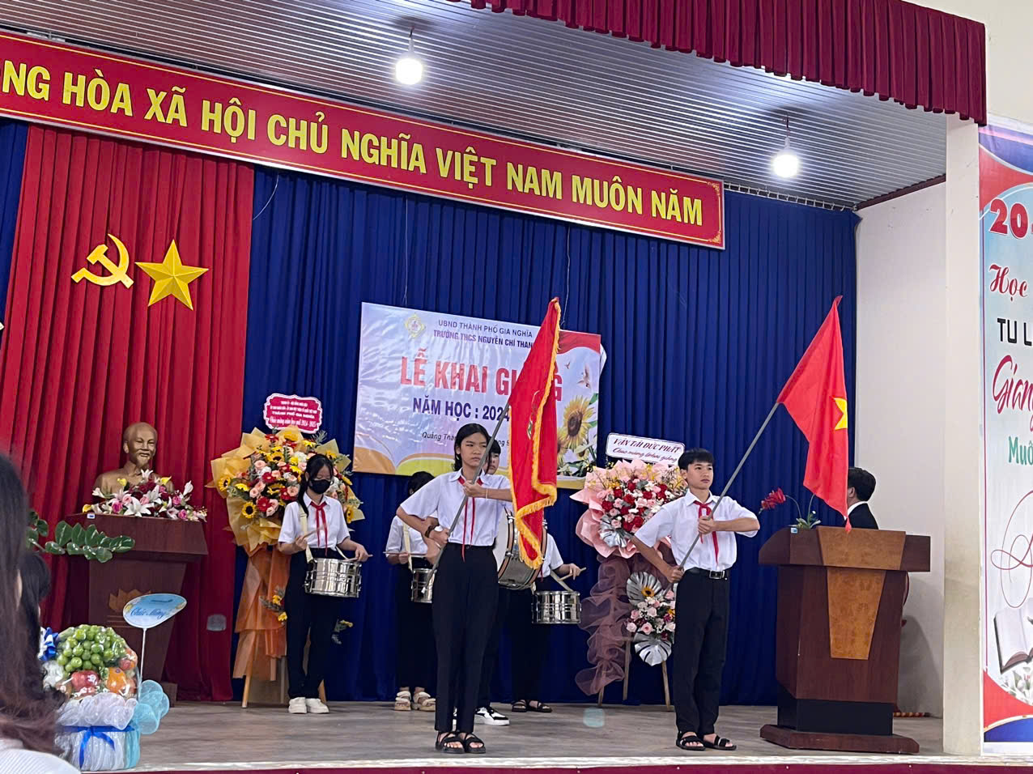

*Nghi thức chào Cờ.*

Thầy và trò trường THCS Nguyễn Chí Thanh được vinh dự chào đón sự hiện diện của các vị đại biểu, khách quý. Về phía Thành ủy Gia Nghĩa, có đồng chí Phan Huy Hùng- Uỷ viên Ban Thường vụ thành uỷ, Chỉ huy trưởng, Ban chỉ huy quân sự thành phố Gia Nghĩa. Về phía Chính quyền địa phương phường Quảng Thành, có đồng chí Hoàng Xuân Diệu- Phó Bí thư Đảng ủy, CT HĐND phường; có đồng chí Dương Hồng Quân-PCT UBND phường; có đồng chí Trần Văn Tú -Trưởng Công an phường; đặc biệt có đồng chí Trần Hùng Thuyên- Phó Đồn trưởng Đôn Đắk MBai (đơn vị kết nghĩa). Về phía phụ huynh học sinh có ông Nguyễn Văn Sơn- Đại diện cha mẹ học sinh nhà trường. Đại biểu khách mời: cô Lục Thị Tám nguyên giáo viên trường TH Võ Thị Sáu; anh Phan Quốc Quế - GĐ ngân hàng NN&PTNT tỉnh Đắk Nông; đại diện Ngân hàng Công thương Đắk Nông chị Trần Thị Thủy Tiên – GĐ công ty cape Godere; anh đức công ty vận tải Đức Phát tới dự và đưa tin về chương trình buổi lễ.

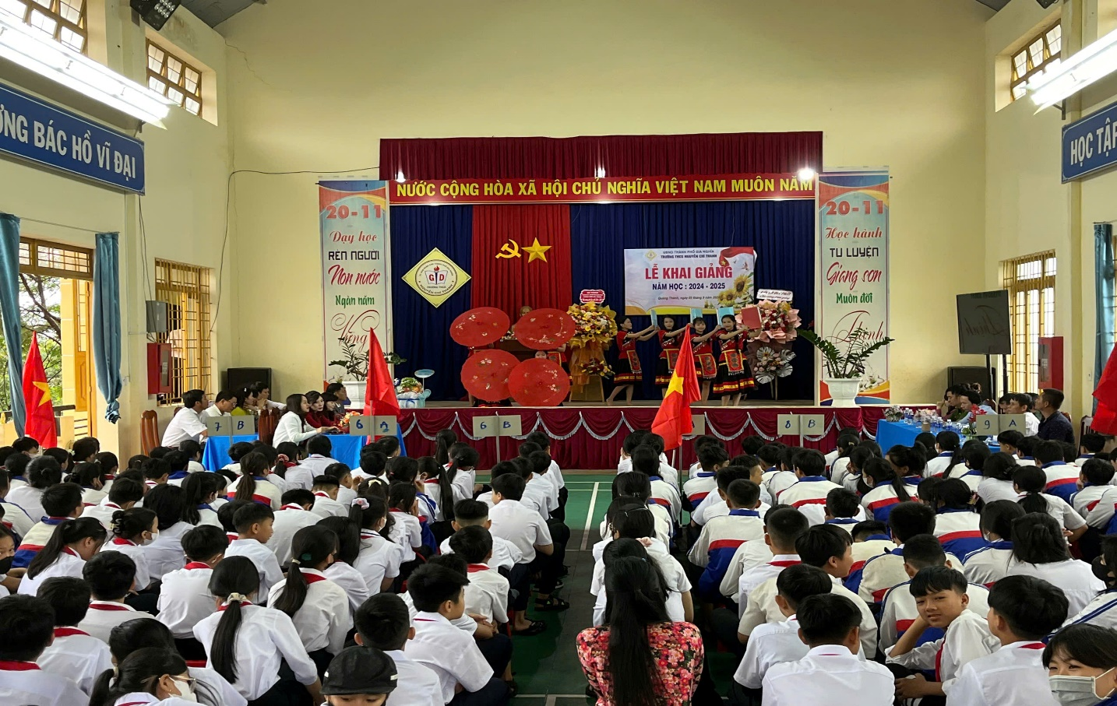

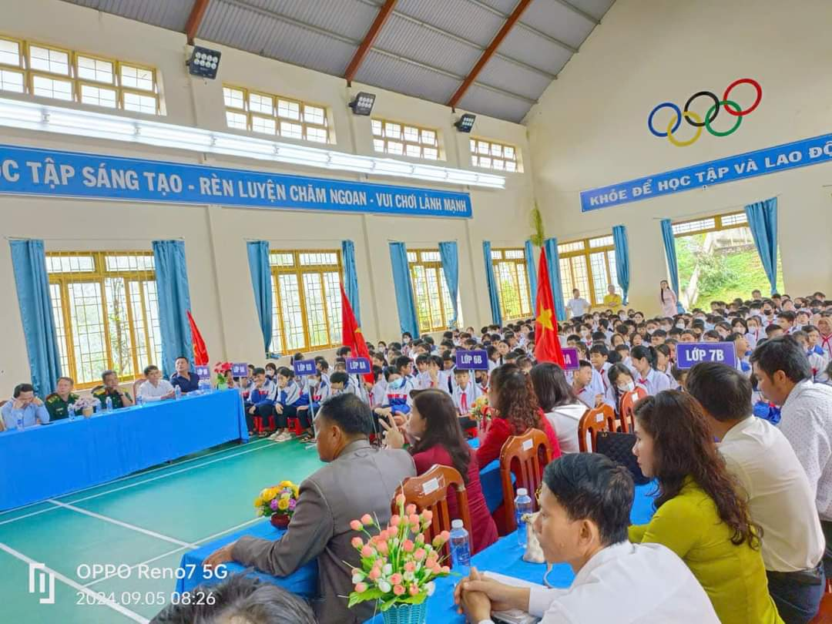 Sau nghi thức chào cờ, đồng chí Phan Huy Hùng- UVBTV thành ủy, Chỉ huy trưởng Ban chỉ huy quân sự thành phố Gia Nghĩa đọc thư của Tổng Bí thư, Chủ tịch nước Tô Lâm gửi ngành Giáo dục nhân dịp khai giảng năm học 2024-2025.

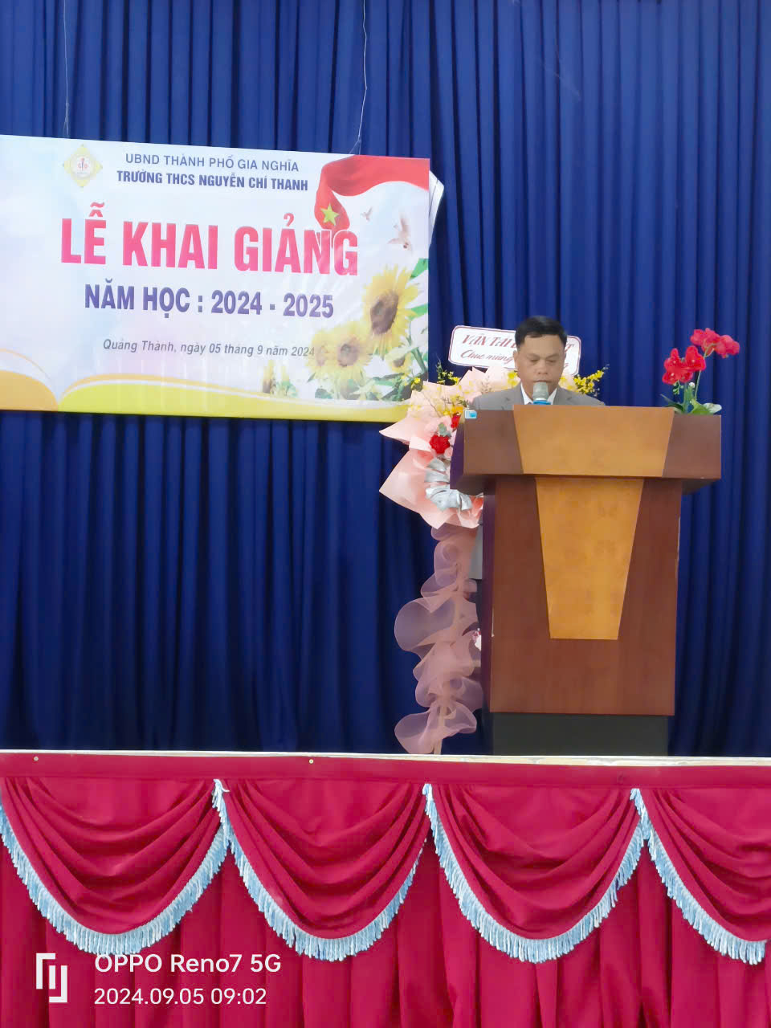

Trong diễn văn khai giảng, thầy giáo Nguyễn Xuân Trưng- Bí thư Chi bộ, Hiệu trưởng nhà trường đã biểu dương những thành tích mà nhà trường đã đạt được trong năm học 2023-2024. Cụ thể như chất lượng giáo dục toàn diện từng bước được nâng lên: 58,2% học sinh đạt văn hoá khá giỏi; 100% học sinh xếp loại hạnh kiểm khá tốt. Tỷ lệ học sinh thi đỗ vào lớp 10 THPT hệ quốc lập đạt 37/88. Thi HSG cấp Tỉnh 4 giải (2 giải Ba, 2 giải KK) thành phố đạt 10 (1 giải nhất , 2 giải II, 6 giải Ba 1 giải KK), thi KHKT cấp thành phố đạt 1 giải ba; Thi Sáng tạo TTN, NĐ đạt 1 giải KK; Thi Olimpic đạt 10 (1 nhi, 2ba, 7 KK); Công viên địa chất toàn cầu: 1 giải Ba, 3 KK cấp thành phố; Hùng biện tiếng Anh 6: 5 giải KK cấp thành phố; em Lương Hoàng Châu Pha Liên hoan chiến sĩ Điện Biên (tại Điện Biên).

Năm học 2024 - 2025 năm học tiếp tục thực hiện nghị quyết Đại hội Đảng về đổi mới căn bản, toàn diện nền giáo dục Việt Nam, tiếp tục thực hiện CT đổi mới SGK lớp 9 và thực hiện chiến lược giáo dục giai đoạn 2022-2026, thực hiện Nghị quyết Đại hội Đảng bộ Thành phố Gia Nghĩa, toàn thể cán bộ giáo viên, nhân viên và các em học sinh trường THCS Nguyễn Chí Thanh quyết tâm đoàn kết, nhất trí, năng động, sáng tạo, triển khai nghiêm túc nhiệm vụ năm học 2024 – 2025 của Bộ GD-ĐT và các văn bản, chỉ thị của các cấp, các ngành, quyết tâm hoàn thành xuất sắc nhiệm vụ năm học.

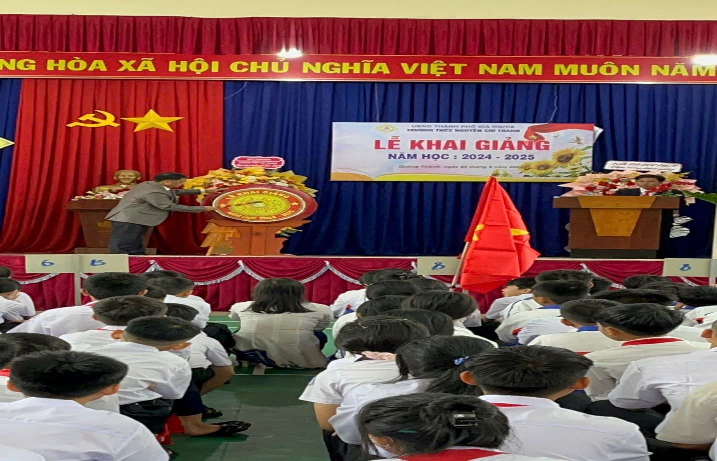

*Thầy Nguyễn Xuân Trưng đánh trống khai giảng.*

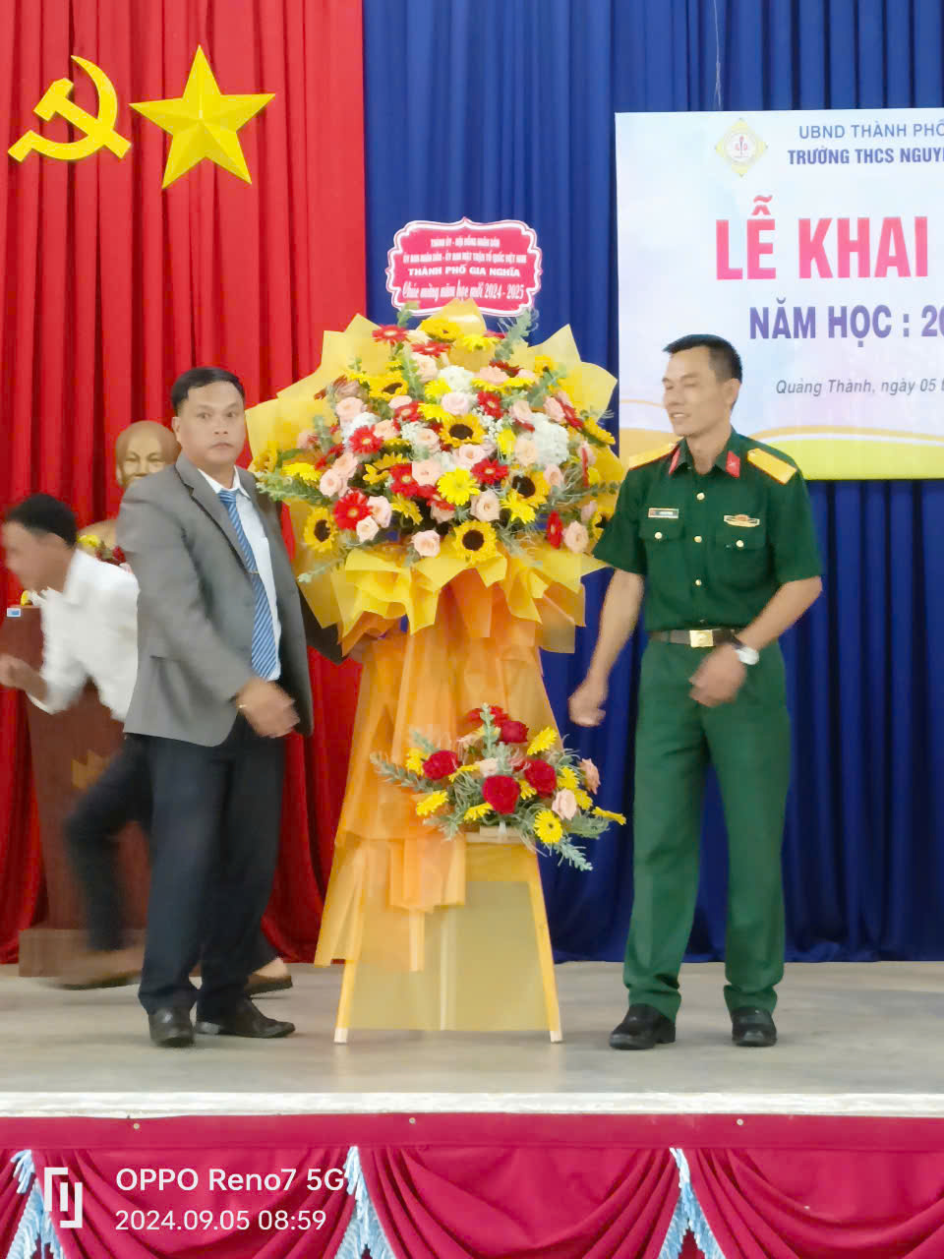

*Đồng chí Phan Huy Hùng- Uỷ viên Ban Thường vụ thành uỷ, Chỉ huy trưởng, Ban chỉ huy quân sự thành phố Gia Nghĩa tặng hoa chúc mừng nhân ngày khai giảng năm học mới.*

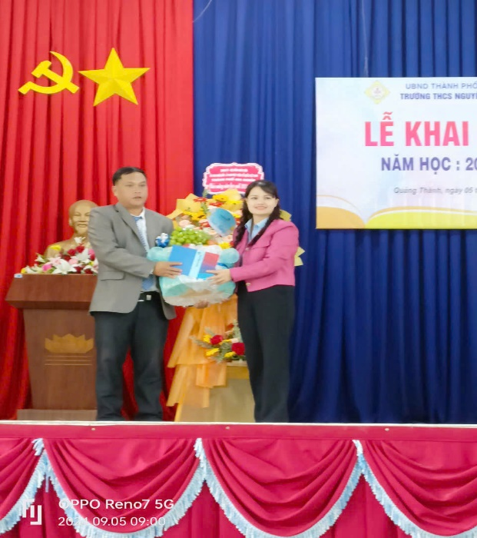 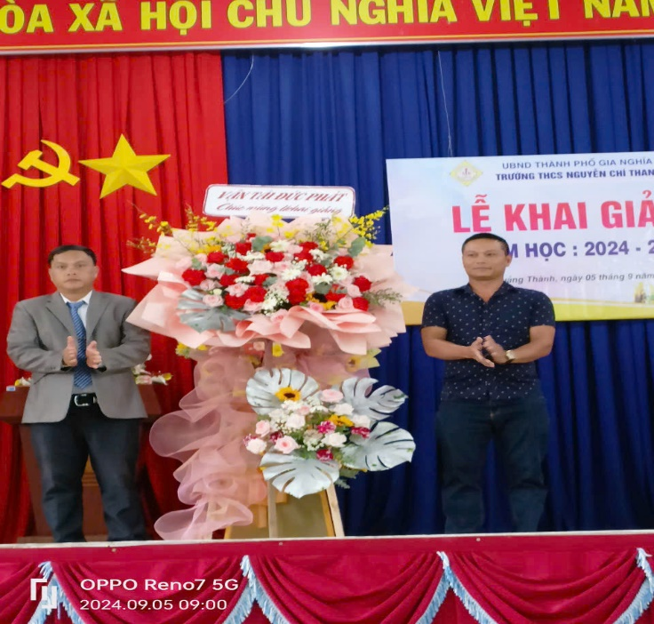

*Đại diện công ty vân tải Đức Phát, Ngân hàng Công thương tỉnh Đắk Nông tặng hoa chúc mừng nhân ngày khai giảng năm học mới.*

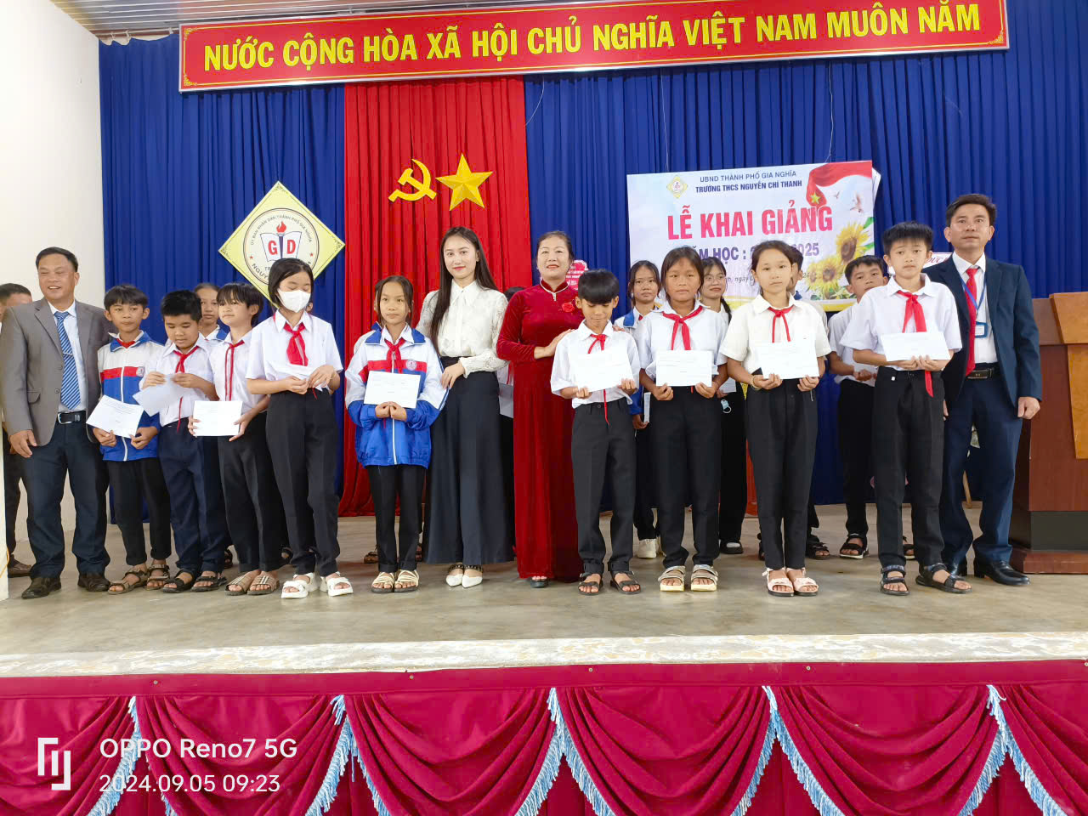

*Cô Lục Thị Tám, nguyên giáo viên trường TH Võ Thị sáu; chị Trần Thị Thủy Tiên – Giám đốc Công ty cape Godere tặng 20 suất học bổng mỗi suất 500.000đ cho học sinh hộ nghèo, hộ cận nghèo, đặc biệt khó khăn để động viên các mua sách bút đến trường.*

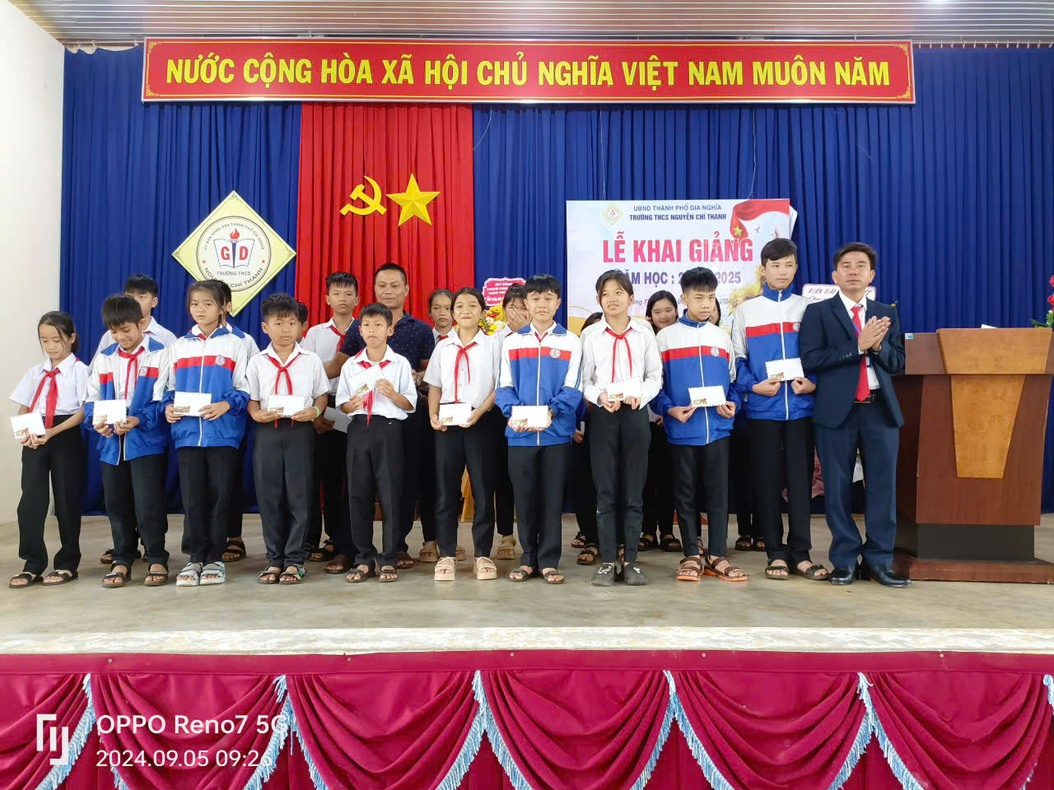

*Đại diện Công ty vận tải Đức Phát tặng 25 suất học bổng mỗi suất 200.000đ cho học sinh có hoàn cảnh đặc biệt khó khăn để động viên các em bước vào năm học mới.*

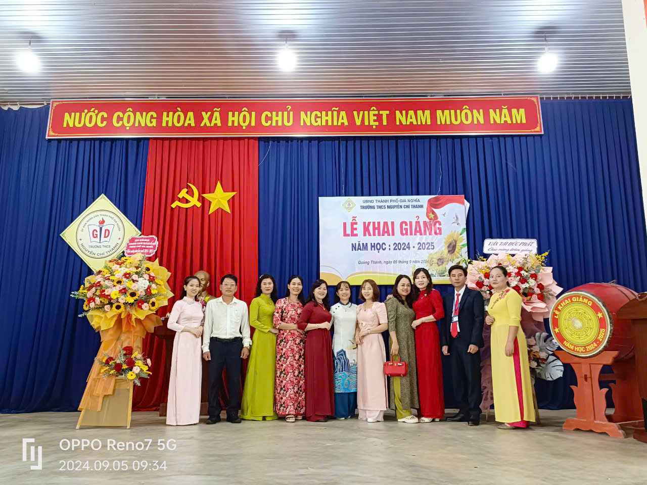

*Tập thể sư phạm nhà trường trong niềm hân hoan đón chào năm học mới.*

*(*Tin từ *Ban biên tập)*